2020年有关院校高考后在湖南省长沙市
设点组织普通高考艺术类专业校考安排
及新冠肺炎疫情防控工作考生须知
受新冠肺炎疫情影响，2020年有关高校在湖南省长沙市设点组织的普通高考艺术类专业校考（以下简称校考）进行了调整并已由高校发布。部分高校高考后继续在我校进行现场考试，现将考试安排及疫情防控工作考生须知公布如下。
一、考试安排
南京艺术学院在湖南省长沙市设点组织校考的考试时间为7月11日，考试地点详见考生本人准考证。具体考试安排详见该校公告及湖南省教育考试院通知。
二、疫情防控考生须知
1.考生参加考试时需持有健康证明。所有考生须于考前14天开始进行体温测量并如实填写《体温测量登记表》（见附件1），进入考场时由本人将《体温测量登记表》和《考生安全考试承诺书》（见附件2）、湖南居民电子健康码（见附件3）彩打截图交监考老师。考生可搜索“湖南省居民健康卡”微信公众号，须于考前申请湖南居民电子健康码（或国家政务服务平台防疫健康信息码），健康码为绿码者才能参加考试。
非中高风险区的外省考生进入考点时，还须出示用本人使用的手机短信查询“行程证明”的打印截图（见附件4）。
2.进入考点时，必须测量体温，对体温超过37.3℃的考生进行复检，仍超过37.3℃的，将在保障广大考生和考试工作人员生命安全和身体健康前提下，综合研判评估是否具备正常参加考试的条件。
3.从境外和国内疫情中高风险地区参加考试人员按照防疫要求，还须出具7天内两次核酸检测和一次血清检测报告。
4.考点每早6:30-8:30进行入校验证、测量体温，为避免拥堵影响考试，考生须依据考试时间提前到达考点，依次向考点查验人员出示湖南居民电子健康码（彩色打印件）、校考准考证、身份证，三证齐全方可进入考点，并随时接受我校工作人员体温抽检。验证后须听从考试工作人员指挥，前往考室所在区域排队接受安检和再次体温测量。严禁携带手机等各种通讯工具、手表、电子存储设备进入考场。
入场、如厕时均须与他人保持1米以上距离，考生之间避免近距离接触交流。关注自身的健康状况，如果有疑似症状，第一时间向工作人员报告。
5.考生进入考点、考场时不得因为佩戴口罩影响身份识别。考生须按每人每半天自备医用外科口罩1只，低风险地区的考生在进入考场前要佩戴口罩，进入考场就座后，考生可以自主决定是否继续佩戴；非低风险地区、备用隔离考场的考生要全程佩戴口罩。
6.考生进入考点考试期间，全程进行封闭式管理，请考生先行准备好当天所需考试用具，考试结束后凭本人校考准考证有序离开考点。考生喝水、中午用餐均可在考点食堂购买，并在食堂就餐。注意保护考点、食堂的卫生，吃完饭后请将饭盒与其他用餐工具丢入指定的地点。
7.因疫情防控期间，避免考点人群聚集，除考生外其他陪同人员禁止入校。
8.考生本人及家人考前要自觉做好防护防控，近期要避免到疫情中、高风险地区或出境，要尽量避免与身体健康状况不明或行动路径不明的人近距离接触，如本人原因导致不能正常参加考试的，后果自负。
9.注意个人卫生，科学安排作息，加强饮食营养，保证以健康的状态、良好的心态参加考试。
10.考生须每日进行身体健康监测，如实填写《体温测量登记表》，于考试当天进入考场后交给监考老师。对于刻意隐瞒病情或者不如实报告发热史、旅行史和接触史的考生，以及在考试疫情防控中拒不配合的人员，将按照《治安管理处罚法》、《传染病防治法》和《关于依法惩治妨害新型冠状病毒感染肺炎疫情防控违法犯罪的意见》等法律法规予以处理。

附件1
2020年省外普通高等学校
来湘组织艺术类专业考试考生体温测量登记表
姓名 |  |  | 身份证号
考生号 |  |  | 就读中学
考生联系电话 |  |  |  | 监护人联系电话
现居住地 |  | 市 区（县） 镇（街道） 村（小区）
日期 |  | 是否低于37.3度 |  |  |  | 考生签名 |  | 监护人签名
 |  | 早上 | 晚上
1 | 月 日
2 | 月 日
3 | 月 日
4 | 月 日
5 | 月 日
6 | 月 日
7 | 月 日
8 | 月 日
9 | 月 日
10 | 月 日
11 | 月 日
12 | 月 日
13 | 月 日
14 | 月 日

附件2
考生安全考试承诺书

为维护2020年省外普通高等学校来湘组织艺术类专业考试的公平公正和考试安全，本人现郑重承诺：
一、自觉遵守考试有关防疫工作要求，避免与国内中、高风险区人员以及境外人员接触，每日进行体温测量并如实填写《体温测量登记表》，如发现当日体温测量超过37.3摄氏度，立即向老师报告，并按要求进行核酸检测。进入考点后做好个人防护，佩戴好口罩。候考期间不随意走动，与其他考生保持安全距离，避免近距离接触交流。
二、自觉遵守考试规定和考试纪律，服从考点工作人员的管理，加强身体保护，安全参考，诚信参考。
三、自觉阅读《国家教育考试违规处理办法》（教育部令第33号）、《刑法修正案（九）》、《关于依法惩治妨害新型冠状病毒感染肺炎疫情防控违法犯罪的意见》等相关规定，保证按规定的程序和要求参加考试。
四、保证遵守上述条款，如有违反，本人自愿承担由此造成的后果。

承诺人签字：
考生号：
2020年 月 日

附件3
湖南健康码示例
提醒考生：1. 健康码须彩色打印显示颜色；2.下图须考前打印。

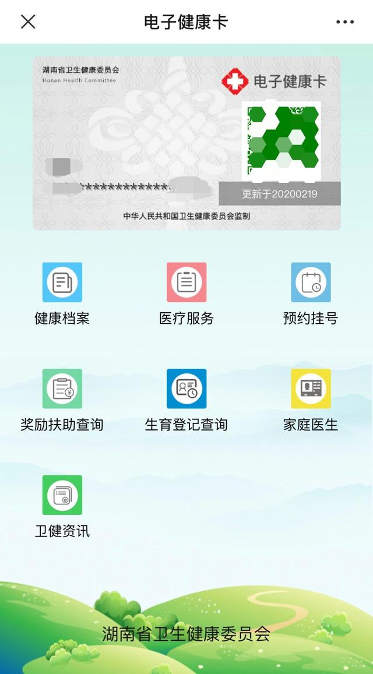

附件4
行程证明截图
（非中高风险区的外省考生）
提醒考生：下图须考前打印。
